Практическая 14

1. Создаем html файл для децентрализованного приложения



2. Пишем код

Подключаем библиотеки для работы

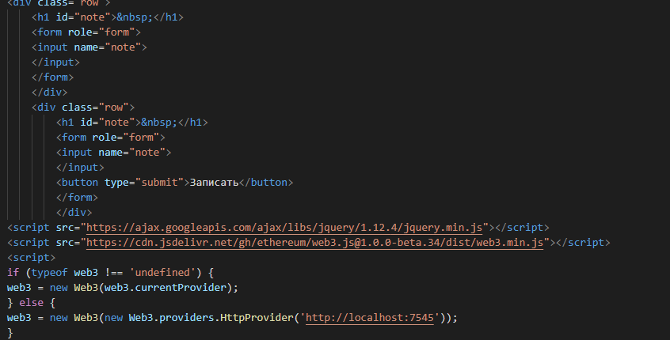

Вставляем Abi

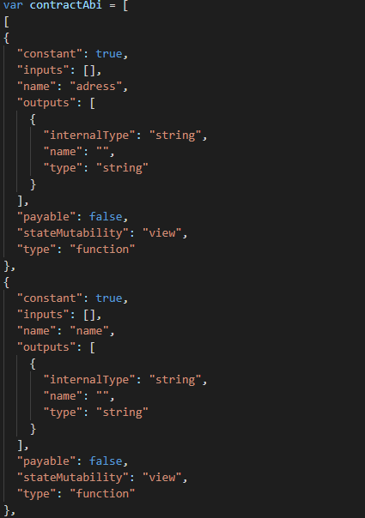

Вставляем адрес контракта



Пишем взаимодействие с контрактом

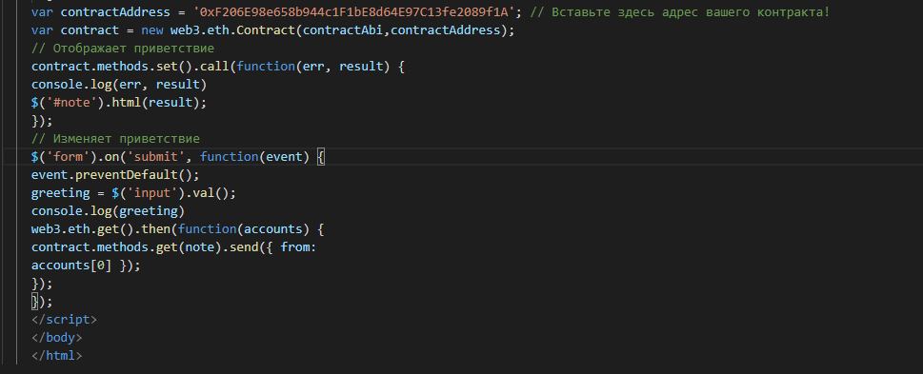

3. Проверяем работу

